第七章 信号的运算和处理

自 测 题
一、判断下列说法是否正确，用“√”或“×”表示判断结果。
（1）运算电路中一般均引入负反馈。（ ）
（2）在运算电路中，集成运放的反相输入端均为虚地。（ ）
（3）凡是运算电路都可利用“虚短”和“虚断”的概念求解运算关系。
（ ）
（4）各种滤波电路的通带放大倍数的数值均大于1。（ ）
解：（1）√ （2）× （3）√ （4）×

二、现有电路：
A. 反相比例运算电路 B. 同相比例运算电路
C. 积分运算电路 D. 微分运算电路
E. 加法运算电路 F. 乘方运算电路
选择一个合适的答案填入空内。
（1）欲将正弦波电压移相＋90^{O}，应选用 。
（2）欲将正弦波电压转换成二倍频电压，应选用 。
（3）欲将正弦波电压叠加上一个直流量，应选用 。
（4）欲实现A_{u}＝－100的放大电路，应选用 。
（5）欲将方波电压转换成三角波电压，应选用 。
（6）欲将方波电压转换成尖顶波波电压，应选用 。
解：（1）C （2）F （3）E （4）A （5）C （6）D

三、填空：
（1）为了避免50Hz电网电压的干扰进入放大器，应选用 滤波电路。
（2）已知输入信号的频率为10kHz～12kHz，为了防止干扰信号的混入，应选用 滤波电路 。
（3）为了获得输入电压中的低频信号，应选用 滤波电路 。
（4）为了使滤波电路的输出电阻足够小，保证负载电阻变化时滤波特性不变，应选用 滤波电路 。
解：（1）带阻 （2）带通 （3）低通 （4）有源
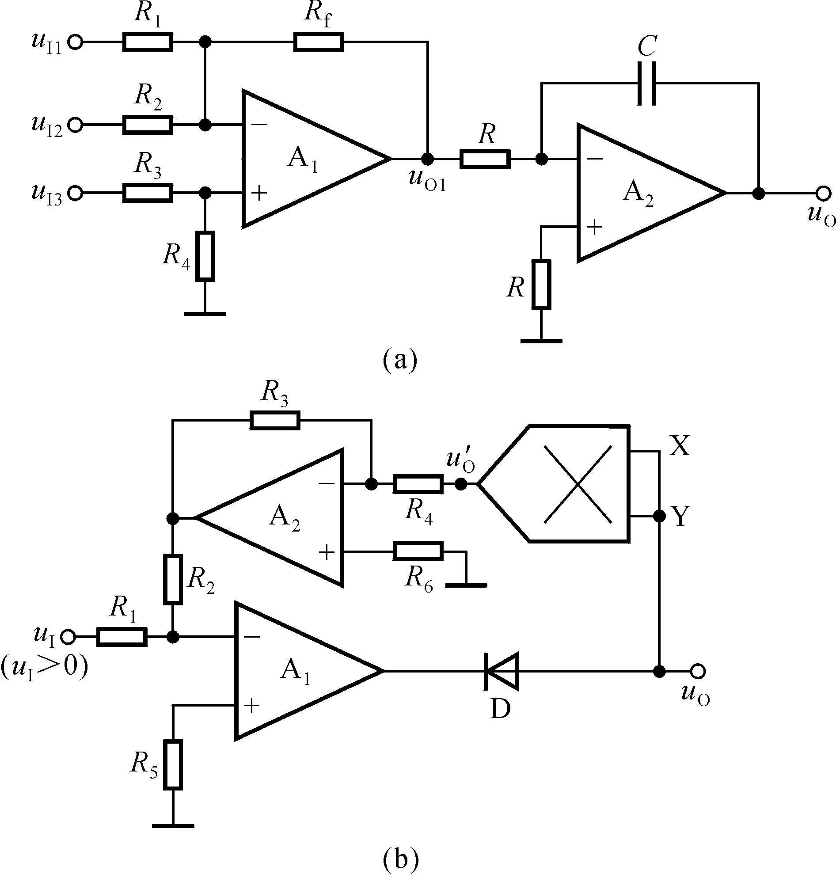
四、已知图T7.4所示各电路中的集成运放均为理想运放，模拟乘法器的乘积系数k大于零。试分别求解各电路的运算关系。

图T7.4

解：图（a）所示电路为求和运算电路，图（b）所示电路为开方运算电路。它们的运算表达式分别为
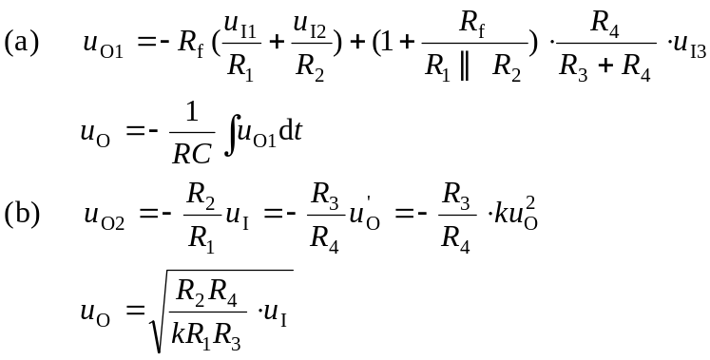

习 题
本章习题中的集成运放均为理想运放。
7.1 分别选择“反相”或“同相”填入下列各空内。
（1） 比例运算电路中集成运放反相输入端为虚地，而 比例运算电路中集成运放两个输入端的电位等于输入电压。
（2） 比例运算电路的输入电阻大，而 比例运算电路的输入电阻小。
（3） 比例运算电路的输入电流等于零，而 比例运算电路的输入电流等于流过反馈电阻中的电流。
（4） 比例运算电路的比例系数大于1，而 比例运算电路的比例系数小于零。
解：（1）反相，同相 （2）同相，反相 （3）同相，反相
（4）同相，反相

7.2 填空：
（1） 运算电路可实现A_{u}＞1的放大器。
（2） 运算电路可实现A_{u}＜0的放大器。
（3） 运算电路可将三角波电压转换成方波电压。
（4） 运算电路可实现函数Y＝aX₁＋bX₂＋cX₃，a、b和c均大于零。
（5） 运算电路可实现函数Y＝aX₁＋bX₂＋cX₃，a、b和c均小于零。
（6） 运算电路可实现函数Y＝aX²。
解：（1）同相比例 （2）反相比例 （3）微分 （4）同相求和
（5）反相求和 （6）乘方

7.3 电路如图P7.3所示，集成运放输出电压的最大幅值为±14V，填表。

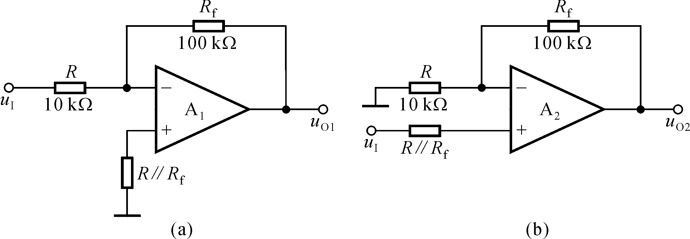
图P7.3

u_{I}/V | 0.1 | 0.5 | 1.0 | 1.5
u_{O1}/V
u_{O2}/V

解：u_{O1}＝(－R_{f} /R) u_{I}＝－10 u_{I}，u_{O2}＝(1+R_{f} /R ) u_{I}＝11 u_{I}。当集成运放工作到非线性区时，输出电压不是＋14V，就是－14V。

u_{I}/V | 0.1 | 0.5 | 1.0 | 1.5
u_{O1}/V | －1 | －5 | －10 | －14
u_{O2}/V | 1.1 | 5.5 | 11 | 14

7.4 设计一个比例运算电路， 要求输入电阻R_{i}＝20kΩ， 比例系数为－100。
解：可采用反相比例运算电路，电路形式如图P7.3(a)所示。R＝20kΩ，R_{f}＝2MΩ。
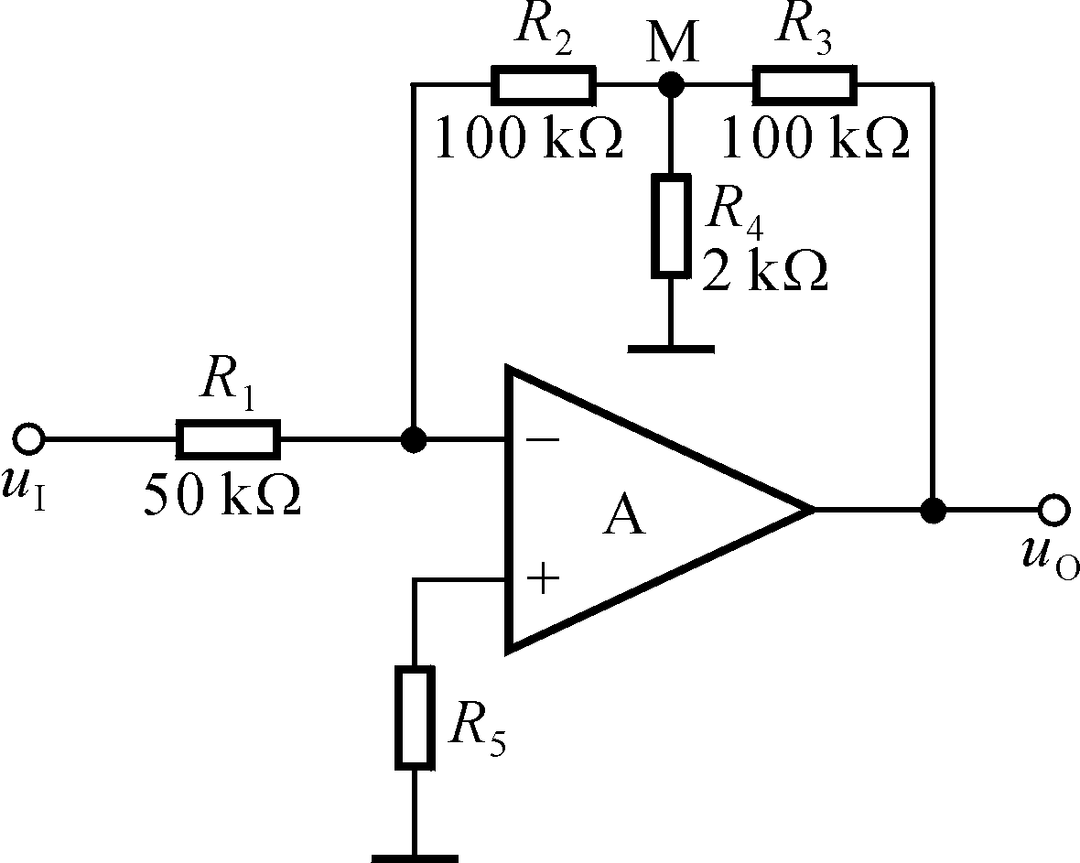
7.5 电路如图P7.5所示，试求：
（1）输入电阻；
（2）比例系数。
解：由图可知R_{i}＝50kΩ，u_{M}＝－2u_{I}。
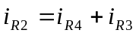
即 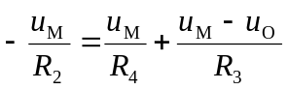
输出电压 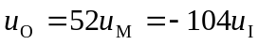 图P7.5

7.6 电路如图P7.5所示，集成运放输出电压的最大幅值为±14V，u_{I}为2V的直流信号。分别求出下列各种情况下的输出电压。
（1）R₂短路；（2）R₃短路；（3）R₄短路；（4）R₄断路。
解：（1）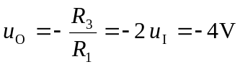
（2）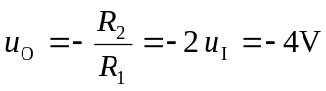
（3）电路无反馈，u_{O}＝－14V
（4）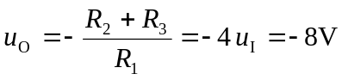

7.7 电路如图P7.7所示，T₁、T₂和T₃的特性完全相同，填空：
（1）I₁≈ mA，I₂≈ mA；
（2）若I₃≈0.2mA，则R₃≈ kΩ。

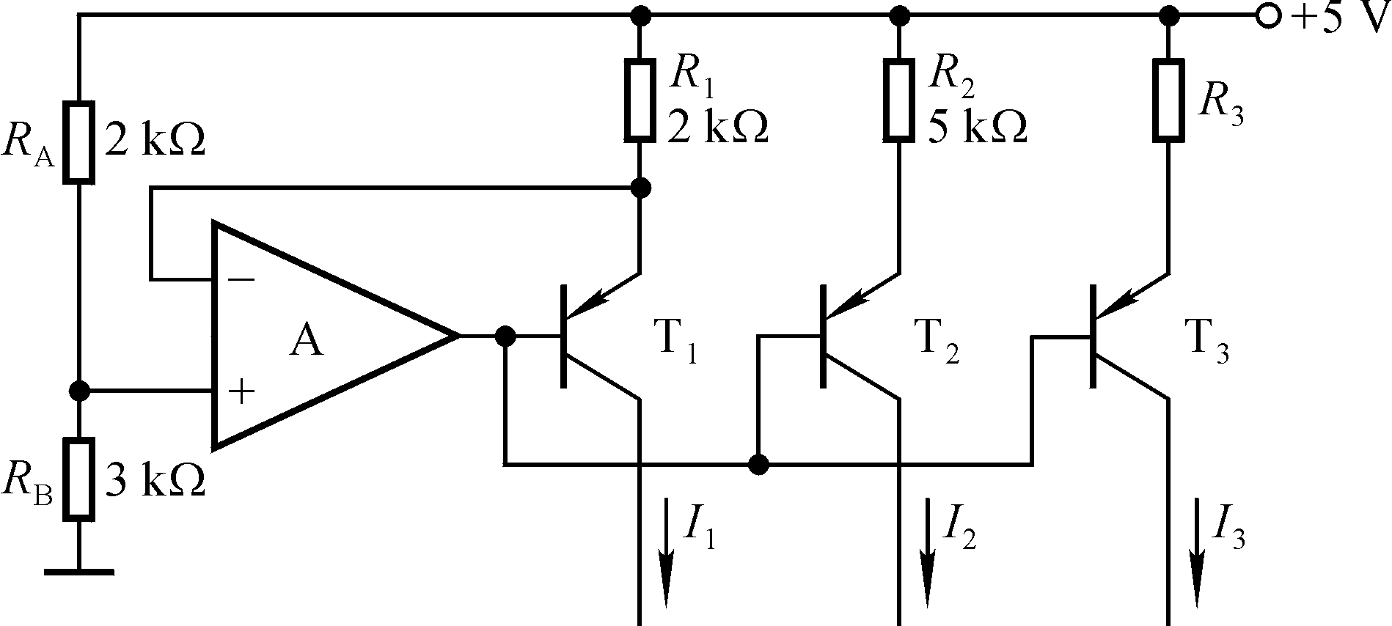
图P7.7

解：（1）1，0.4；（2）10。

7.8 试求图P7.8所示各电路输出电压与输入电压的运算关系式。
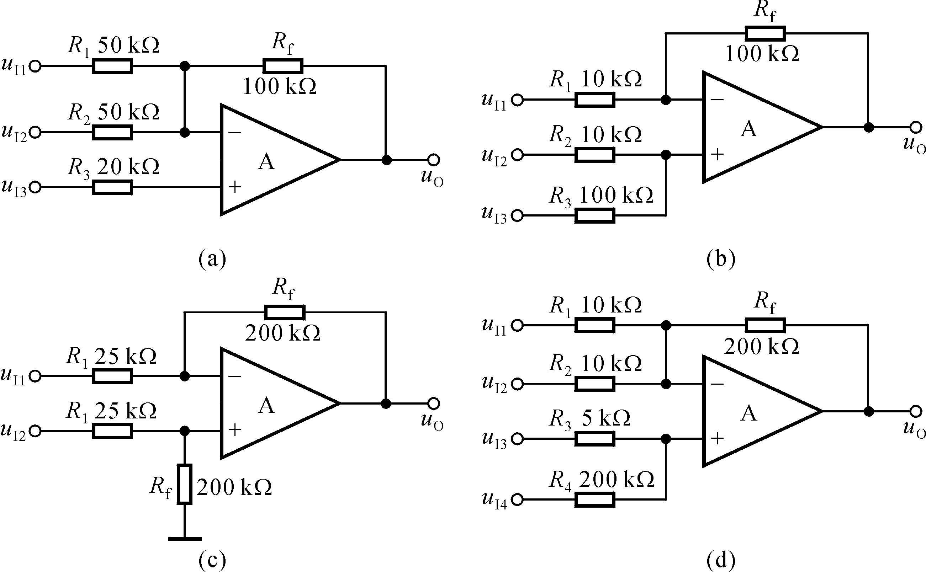
图P7.8

解：在图示各电路中，集成运放的同相输入端和反相输入端所接总电阻均相等。各电路的运算关系式分析如下：
（a）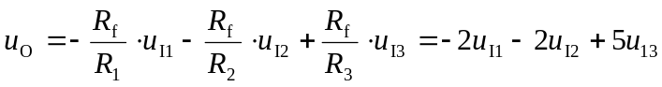
（b）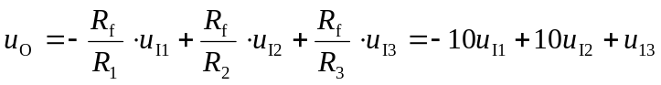
（c）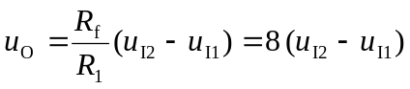
（d）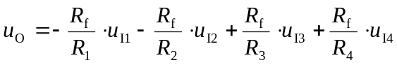
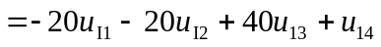

7.9 在图P7.8所示各电路中，是否对集成运放的共模抑制比要求较高，为什么？
解：因为均有共模输入信号，所以均要求用具有高共模抑制比的集成运放。

7.10 在图P7.8所示各电路中，集成运放的共模信号分别为多少？要求写出表达式。
解：因为集成运放同相输入端和反相输入端之间净输入电压为零，所以它们的电位就是集成运放的共模输入电压。图示各电路中集成运放的共模信号分别为
（a）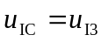
（b）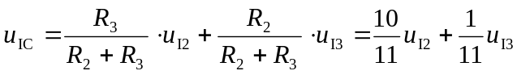
（c）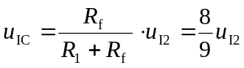
（d）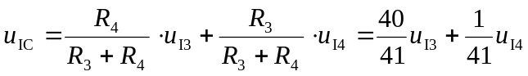

7.11 图P7.11所示为恒流源电路，已知稳压管工作在稳压状态，试求负载电阻中的电流。
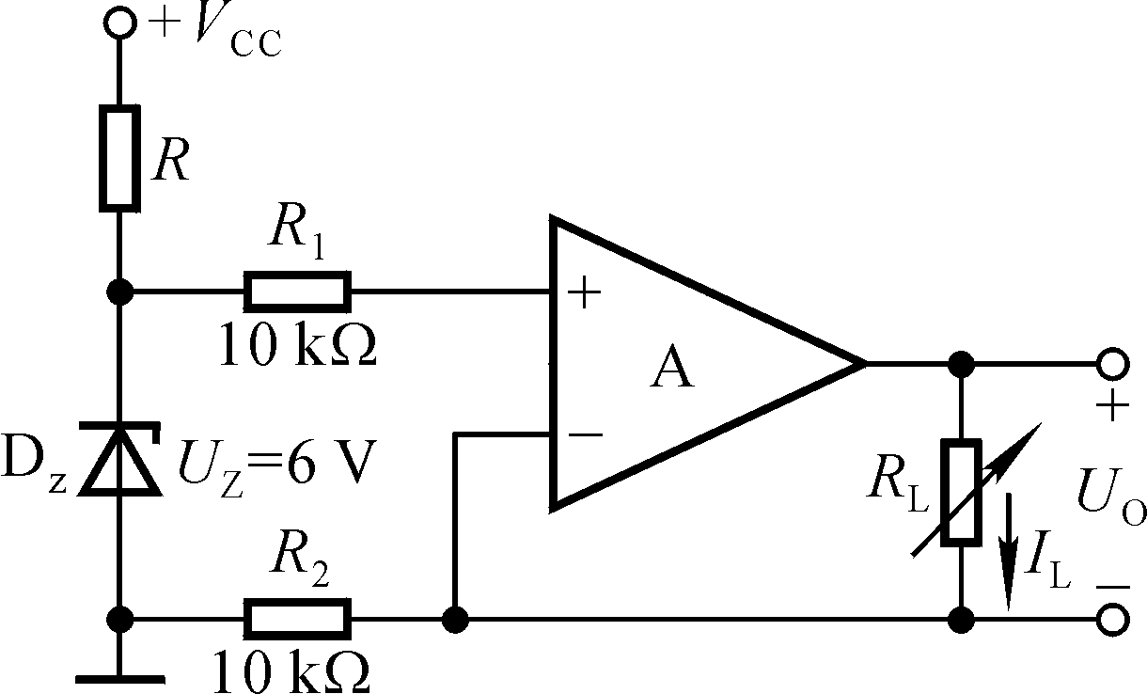

图P7.11

解：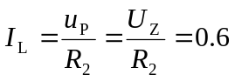mA

7.12 电路如图P7.12所示。
（1）写出u_{O}与u_{I1}、u_{I2}的运算关系式；
（2）当R_{W}的滑动端在最上端时，若u_{I1}＝10mV，u_{I2}＝20mV，则u_{O}＝？
（3）若u_{O}的最大幅值为±14V，输入电压最大值 u_{I1max}＝10mV，u_{I2max}
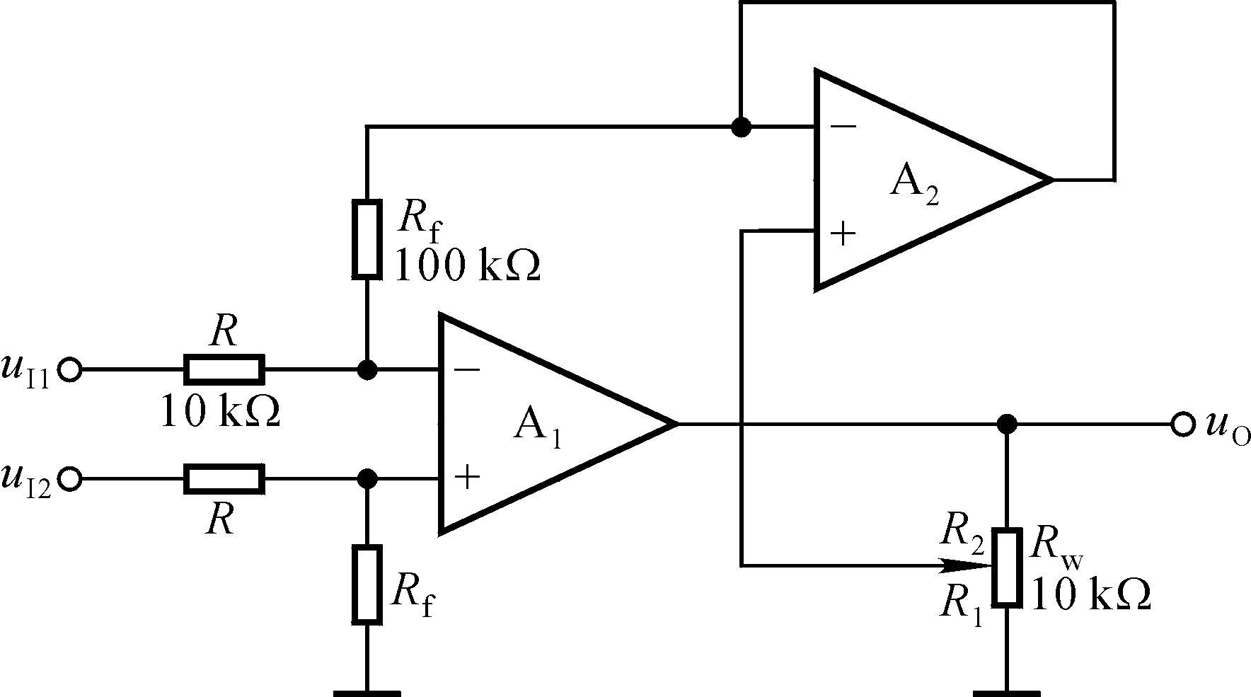
＝20mV，最小值均为0V，则为了保证集成运放工作在线性区，R₂的最大值为多少？

图P7.12

解：（1）A₂同相输入端电位
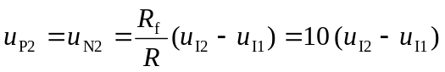
输出电压 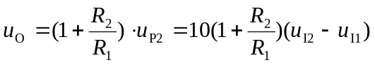
或 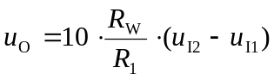
（2）将u_{I1}＝10mV，u_{I2}＝20mV 代入上式，得u_{O}＝100mV
（3）根据题目所给参数，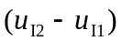的最大值为20mV。若R₁为最小值，则为保证集成运放工作在线性区， ＝20mV时集成运放的输出电压应为＋14V，写成表达式为
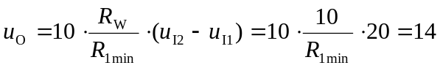
故 R_{1min}≈143Ω
R_{2max}＝R_{W}－R_{1min}≈（10－0.143）kΩ≈9.86 kΩ

7.13 分别求解图P7.13所示各电路的运算关系。

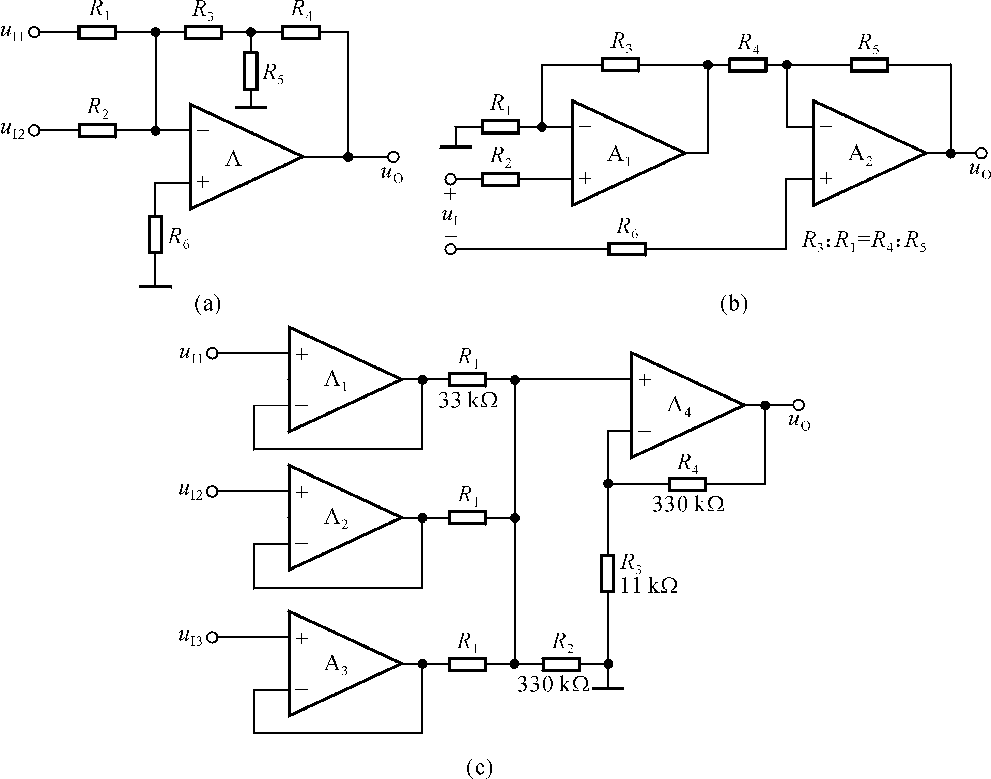
图P7.13

解：图（a）所示为反相求和运算电路；图（b）所示的A₁组成同相比例运算电路，A₂组成加减运算电路；图（c）所示的A₁、A₂、A₃均组成为电压跟随器电路，A₄组成反相求和运算电路。
（a）设R₃、R₄、R₅的节点为M，则
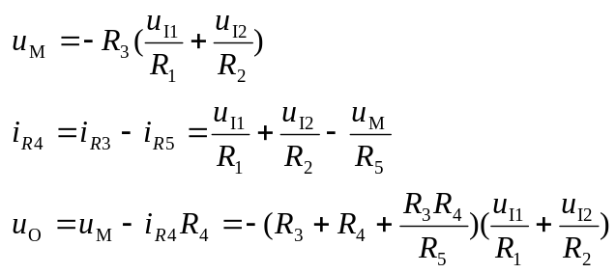

（b）先求解u_{O1}，再求解u_{O}。
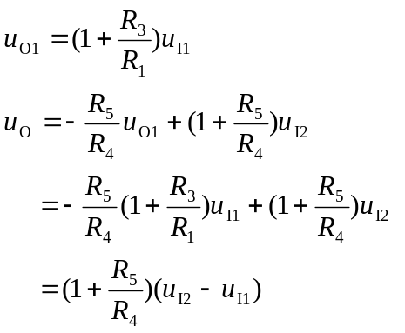
（c）A₁、A₂、A₃的输出电压分别为u_{I1}、u_{I2}、u_{I3}。由于在A₄组成的反相求和运算电路中反相输入端和同相输入端外接电阻阻值相等，所以
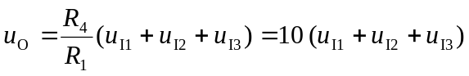

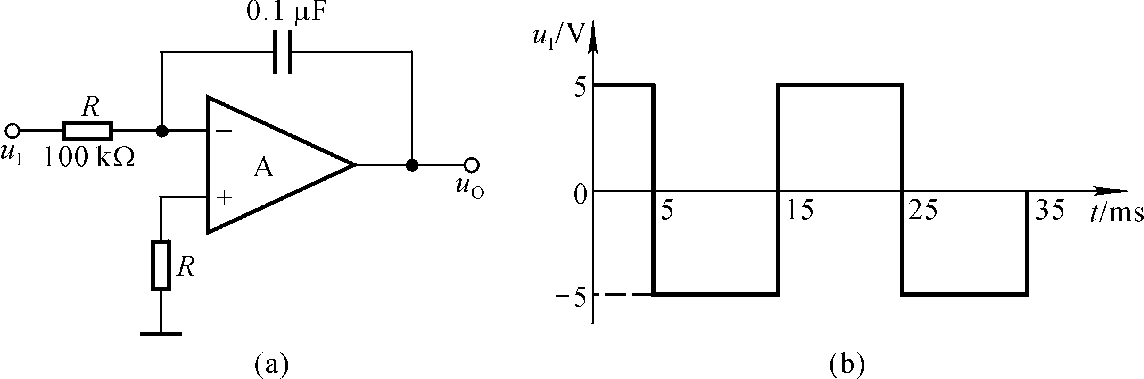
7.14 在图P7.14（a）所示电路中，已知输入电压u_{I}的波形如图（b）所示，当t＝0时u_{O}＝0。试画出输出电压u_{O}的波形。

图P7.14

解：输出电压的表达式为 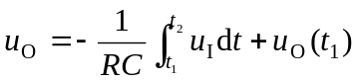
当u_{I}为常量时
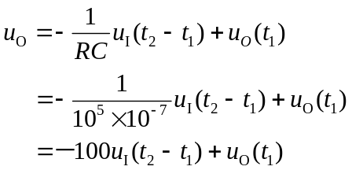
若t＝0时u_{O}＝0，则t＝5ms时
u_{O}＝－100×5×5×10^{－3}V＝－2.5V。
当t＝15mS时
u_{O}＝[－100×(－5)×10×10^{－3}＋（－2.5）]V＝2.5V。
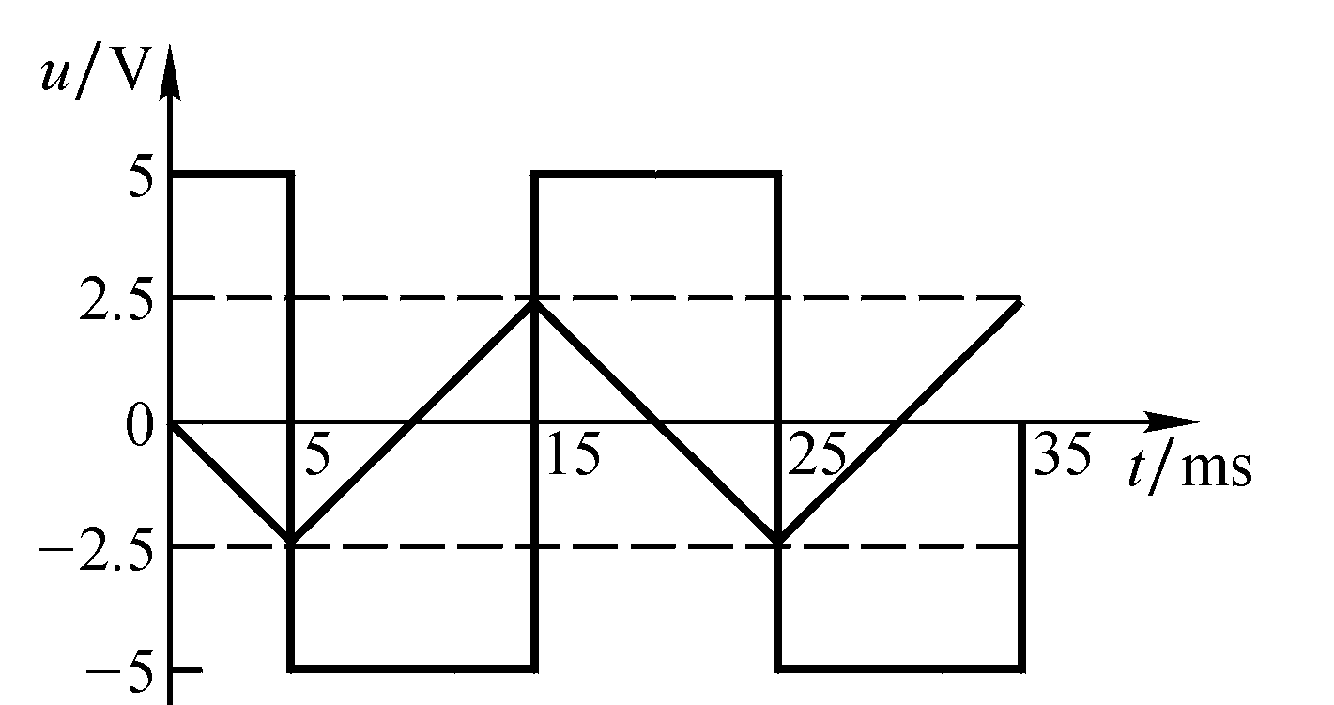因此输出波形如解图P7.14所示。

解图P7.14

7.15 已知图P7.15所示电路输入电压u_{I}的波形如图P7.4（b）所示，且当t＝0时u_{O}＝0。试画出输出电压u_{O}的波形。
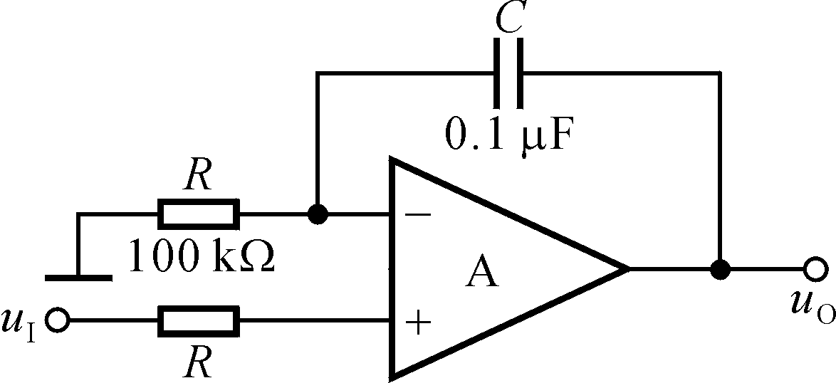
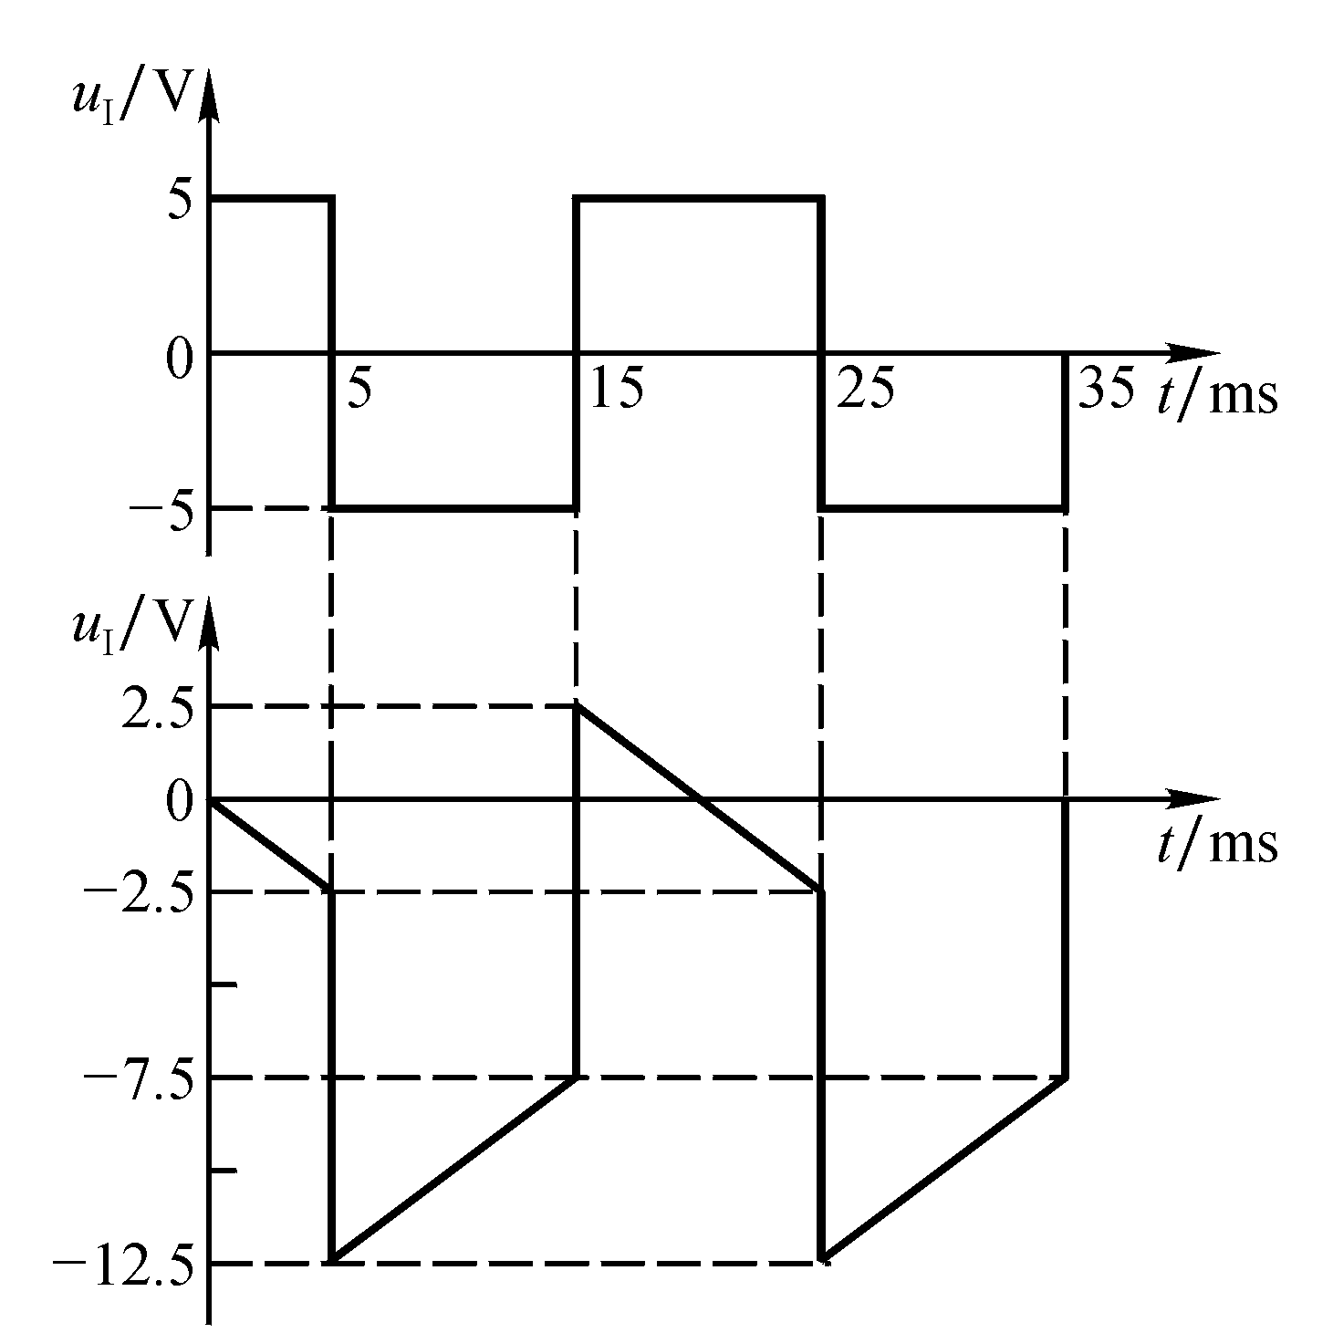

图P7.15

解图P7.15

解：输出电压与输入电压的运算关系为u_{O}＝100u_{I}（t₂－t₁）＋ u_{I}－u_{C}（t₁），波形如解图P7.15所示。

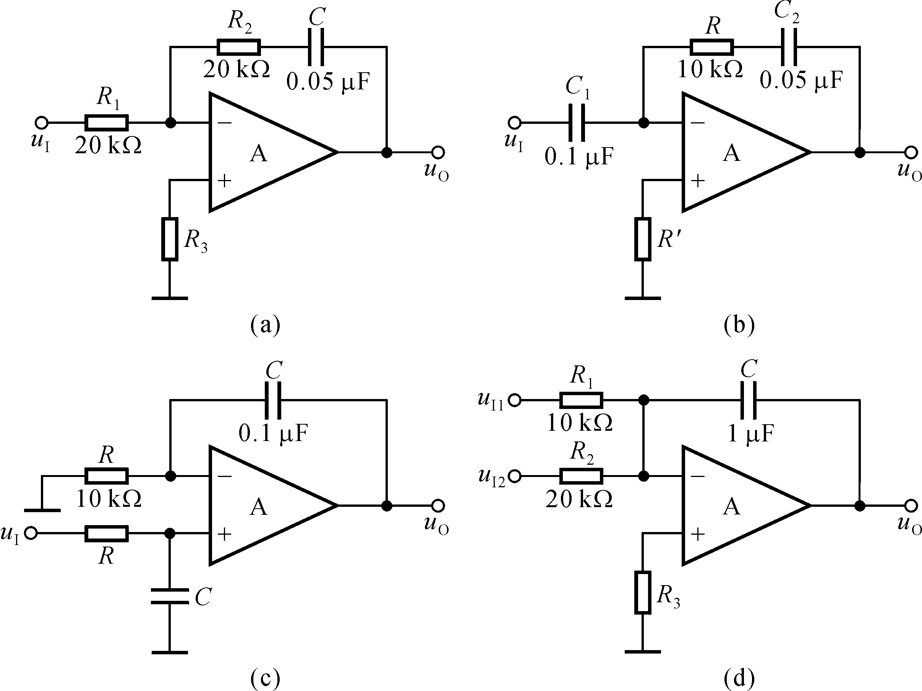
7.16 试分别求解图P7.16所示各电路的运算关系。

图P7.16

解：利用节点电流法，可解出各电路的运算关系分别为：
（a） 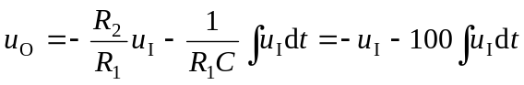
（b） 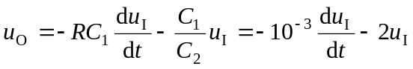
（c） 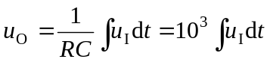
（d） 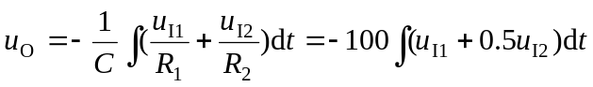

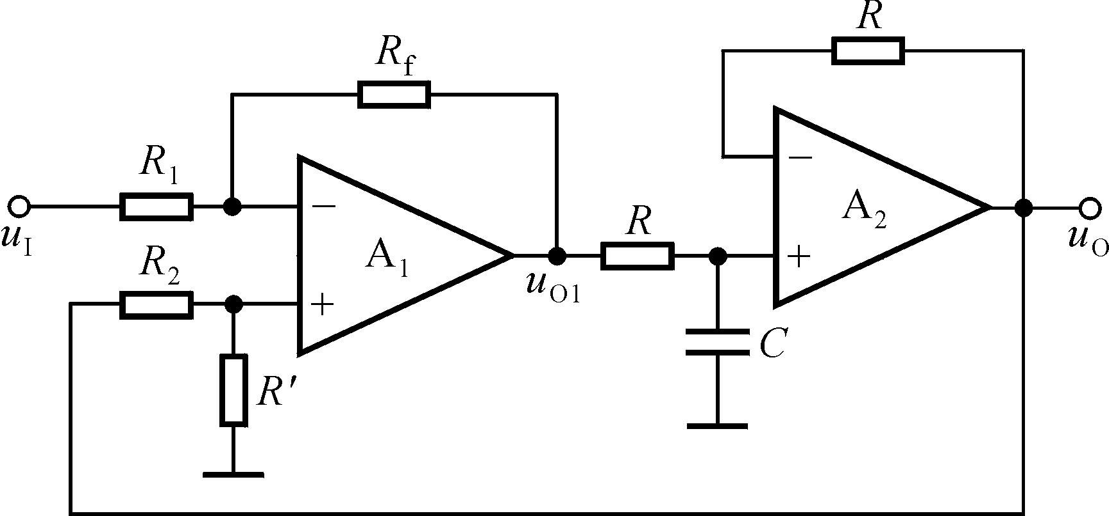
7.17 在图P7.17所示电路中，已知R₁＝R＝R'＝100kΩ，R₂＝R_{f}＝100kΩ，C＝1μF。

图P7.17

（1）试求出u_{O}与 u_{I}的运算关系。
（2）设t＝0时u_{O}＝0，且u_{I}由零跃变为－1V，试求输出电压由零上升到＋6V所需要的时间。
解：（1）因为A₁的同相输入端和反相输入端所接电阻相等，电容上的电压u_{C}＝u_{O}，所以其输出电压
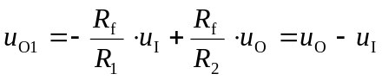
电容的电流 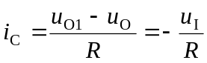
因此，输出电压 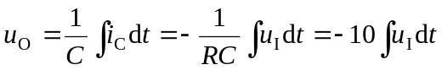
（2）u_{O}＝－10u_{I}t₁＝[－10×（－1）×t₁]V＝6V，故t₁＝0.6S。即经0.6秒输出电压达到6V。
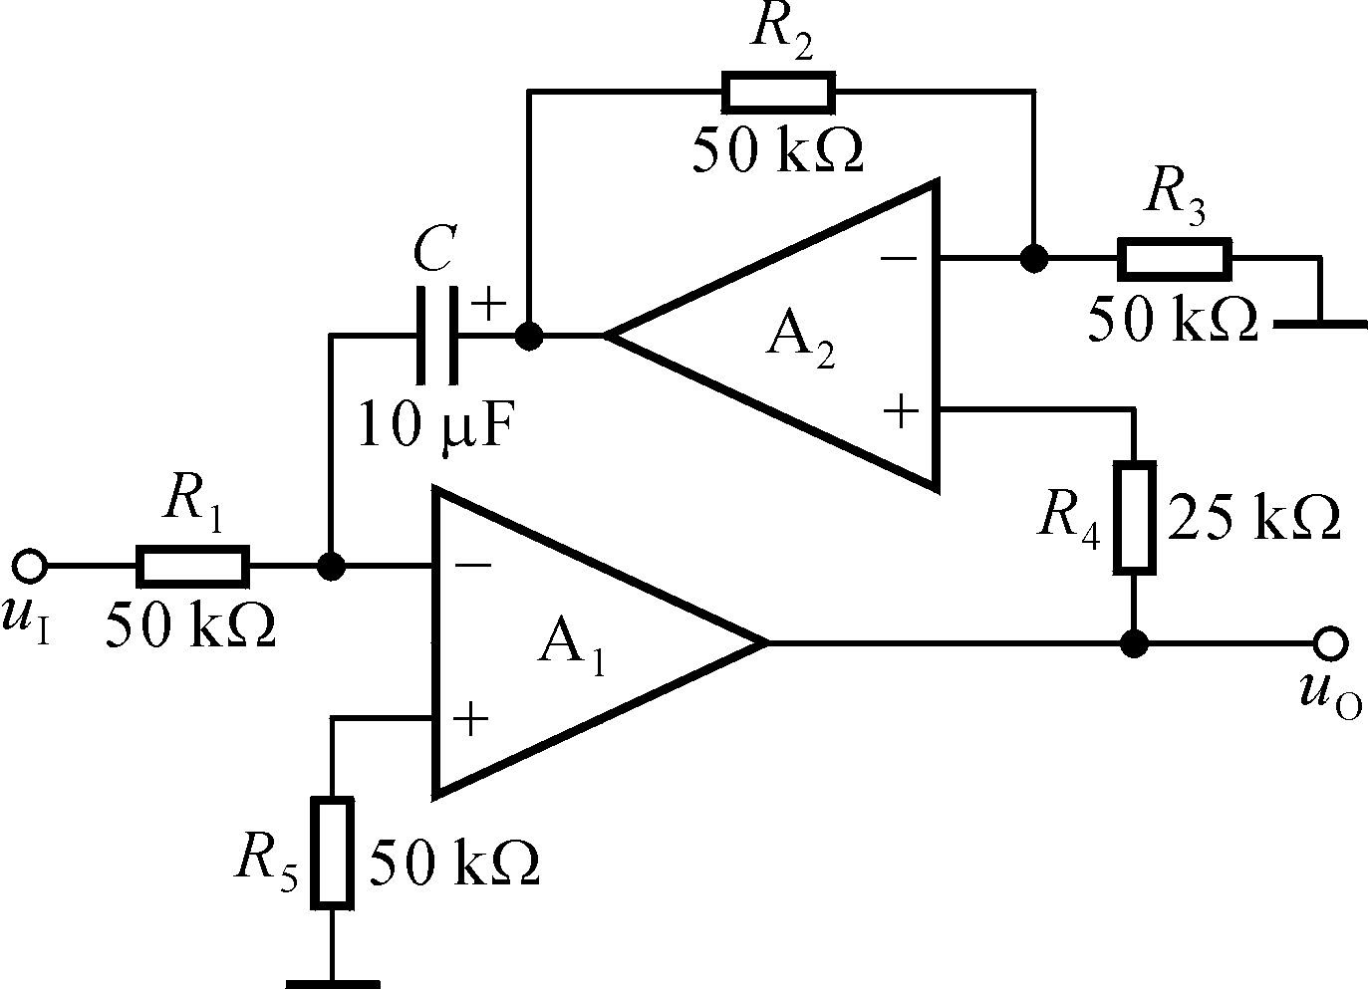
7.18 试求出图P7.18所示电路的运算关系。

图P7.18
解：设A₂的输出为u_{O2}。因为R₁的电流等于C的电流，又因为A₂组成以u_{O}为输入的同相比例运算电路，所以
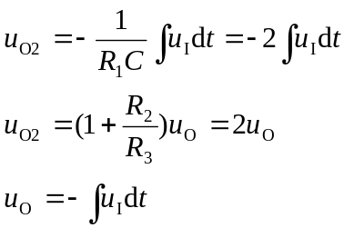
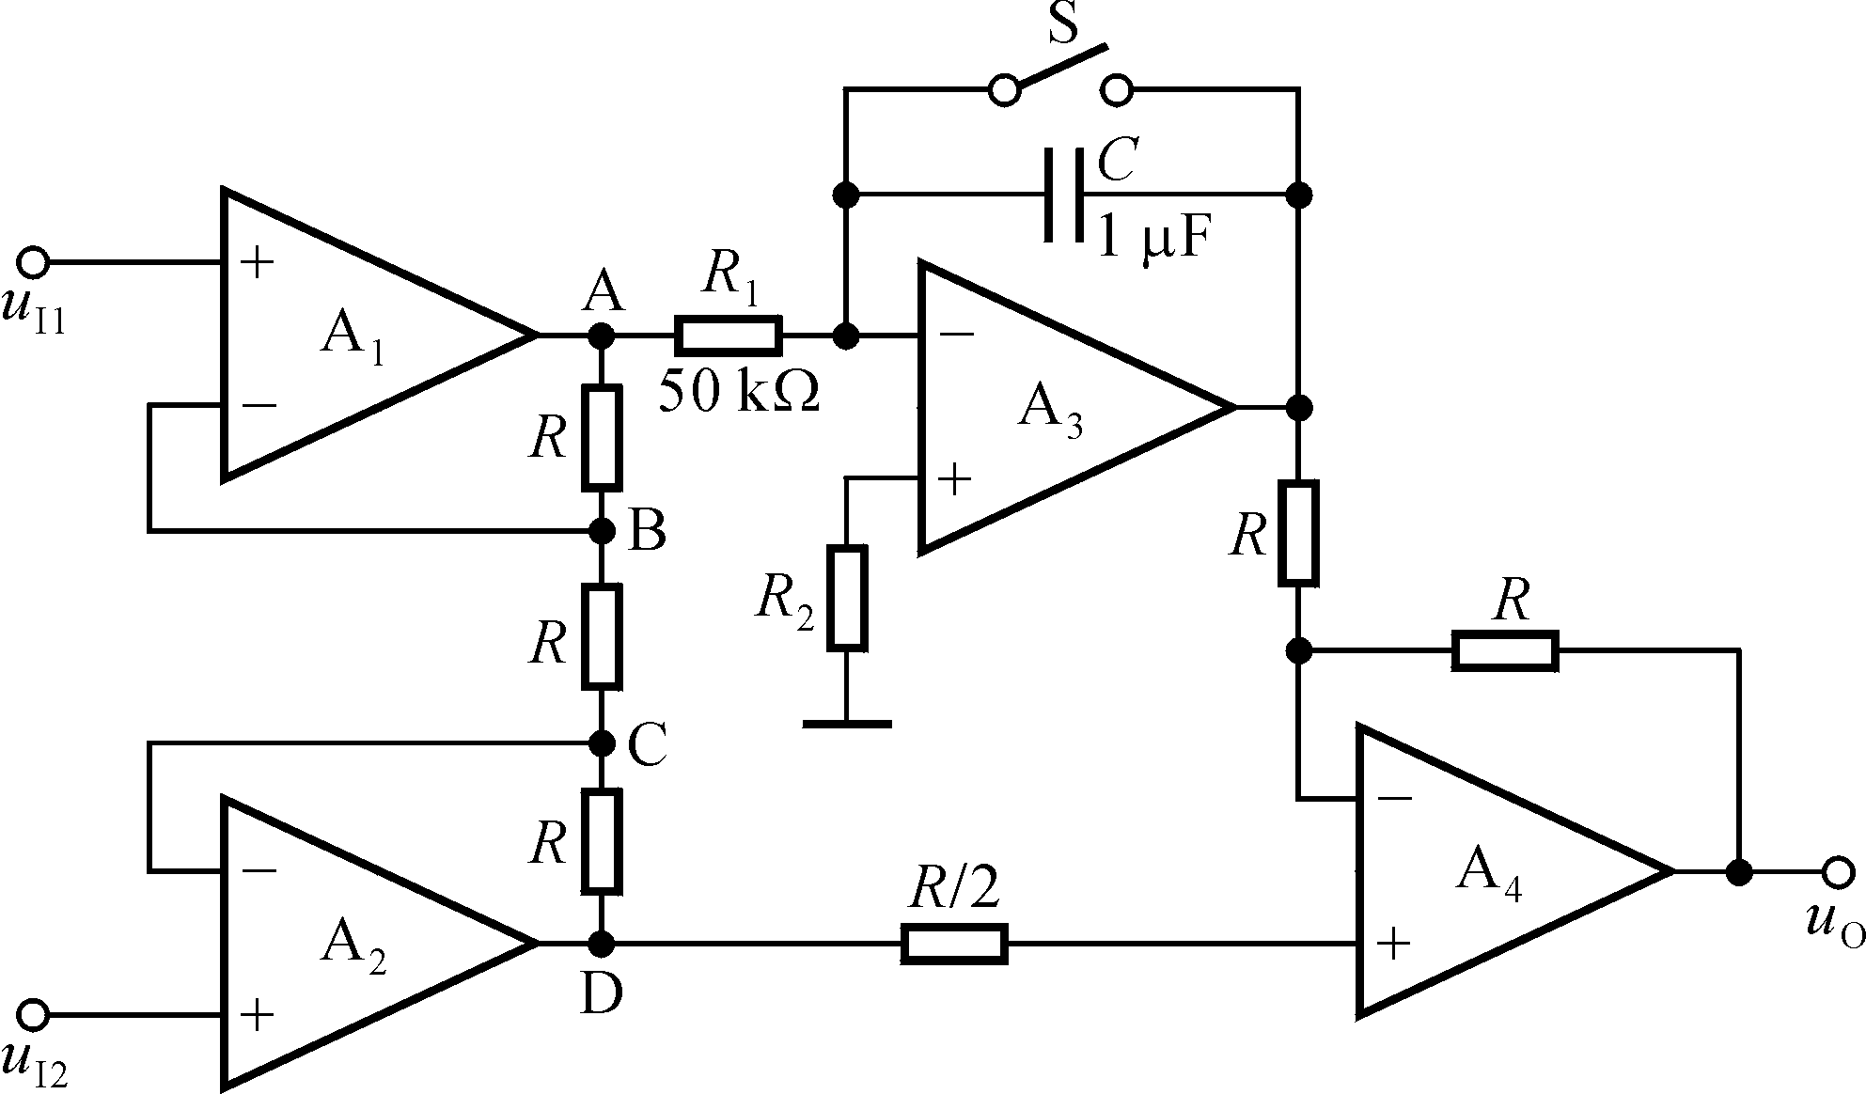
7.19 在图P7.19所示电路中，已知u_{I1}＝4V，u_{I2}＝1V。回答下列问题：
4V
7V
u_{O3}
图P7.19
1V
-2V
（1）当开关S闭合时，分别求解A、B、C、D和u_{O}的电位；
（2）设t＝0时S打开，问经过多长时间u_{O}＝0？
解：（1）U_{A}＝7V，U_{B}＝4V，U_{C}＝1V，U_{D}＝－2V，u_{O}＝2 U_{D} ＝－4V。
（2）因为u_{O}＝2u_{D}－u_{O3}＝2×(－2V) －u_{O3}，
所以u_{O3}＝－4V时，u_{O}才为零。即
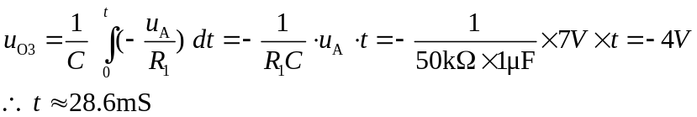

7.20 画出利用对数运算电路、指数运算电路和加减运算电路实现除法运算的原理框图。
解：答案如解图7.20所示。
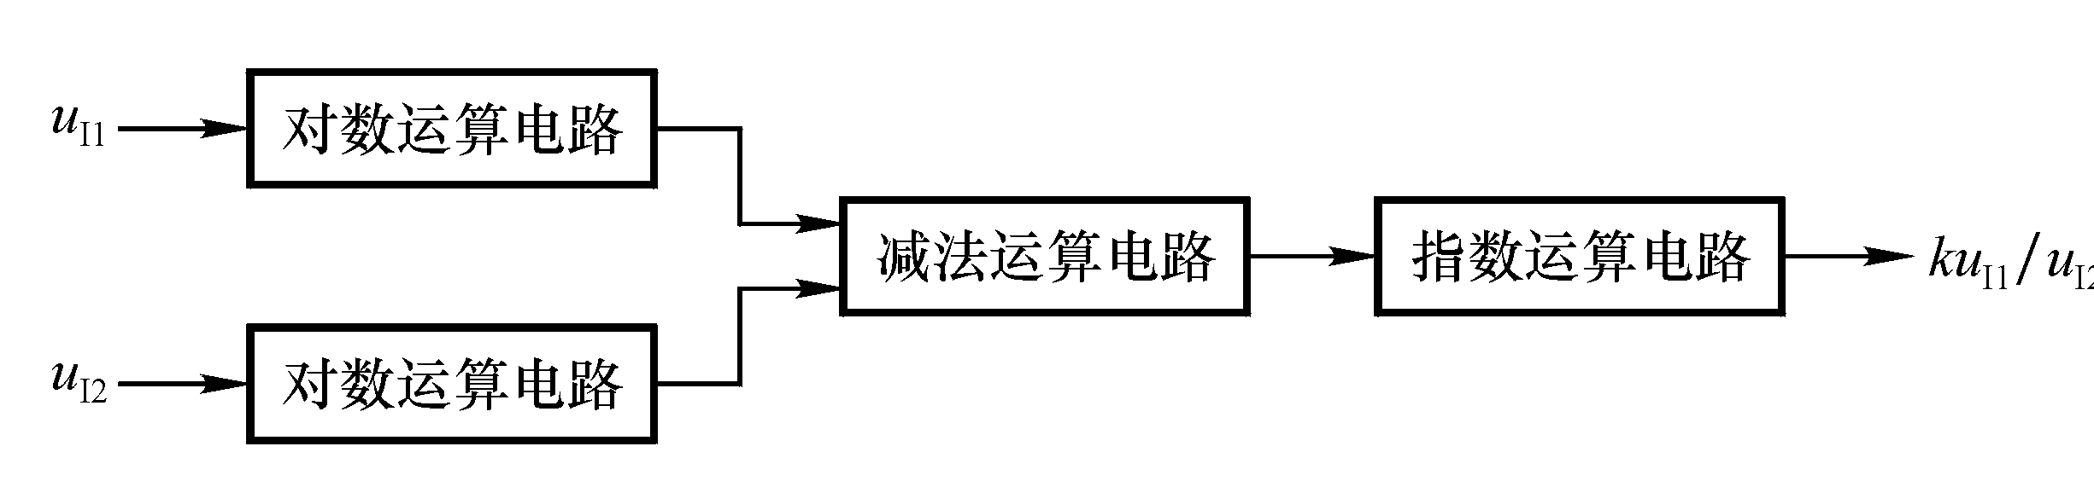解图7.20
7.21 为了使图P7.21所示电路实现除法运算，
（1）标出集成运放的同相输入端和反相输入端；
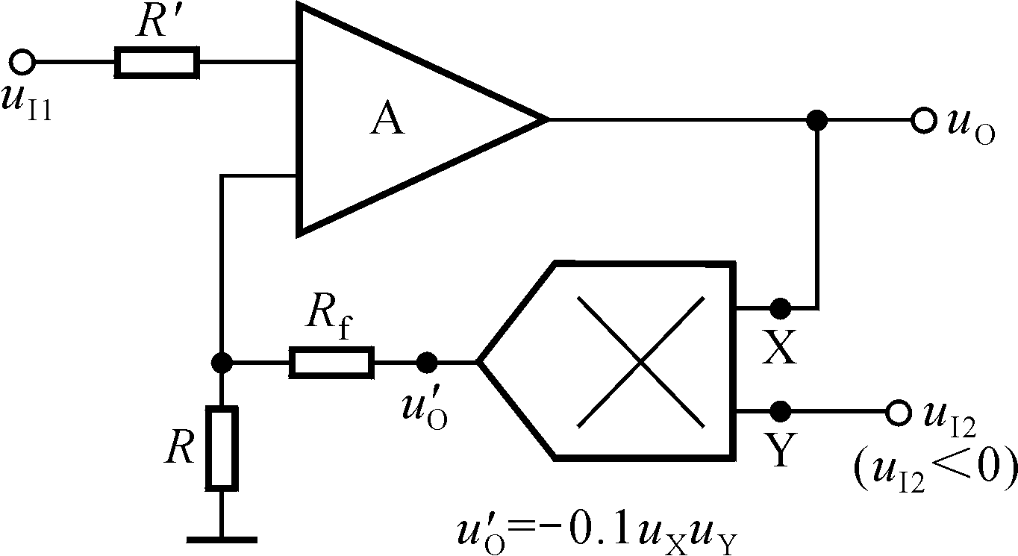
（2）求出u_{O}和u_{I1}、u_{I2}的运算关系式。

图P7.21

解：（1）为了保证电路引入负反馈，A的上端为“－”，下端为“＋”。
（2）根据模拟乘法器输出电压和输入电压的关系和节点电流关系，
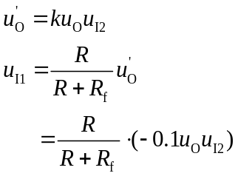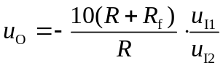
可得 所以

7.22 求出图P7.22所示各电路的运算关系。
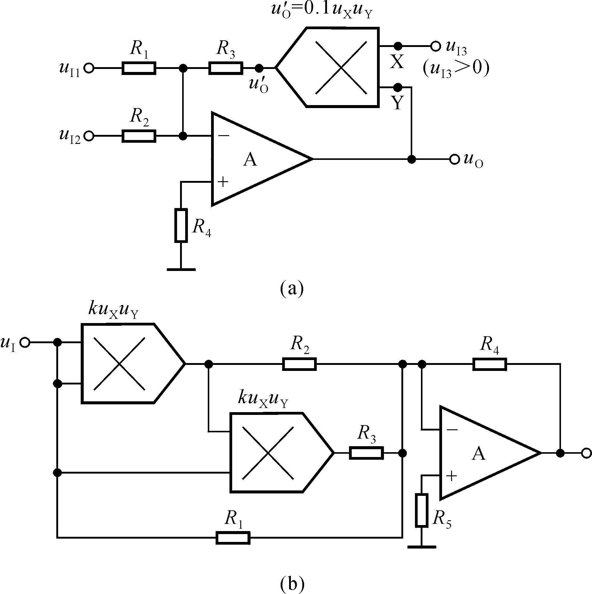
图P7.22

图P7.22

解：电路（a）实现求和、除法运算，电路（b）实现一元三次方程。它们的运算关系式分别为
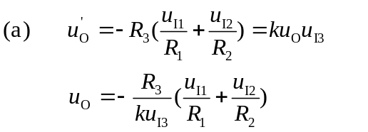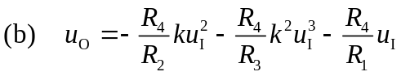

7.23 利用图7.3.9所示方框图的思路，分别设计5次方运算电路和5次幂运算电路。
解：方框图如图7.3.9所示，N＝5时为5次方电路；N＝0.2时为5次幂电路。

7.24 在下列各种情况下，应分别采用哪种类型（低通、高通、带通、带阻）的滤波电路。
（1）抑制50Hz交流电源的干扰；
（2）处理具有1Hz固定频率的有用信号；
（3）从输入信号中取出低于2kHz的信号；
（4）抑制频率为100kHz以上的高频干扰。
解：（1）带阻滤波器 （2）带通滤波器（3）低通滤波器（4）低通滤波器

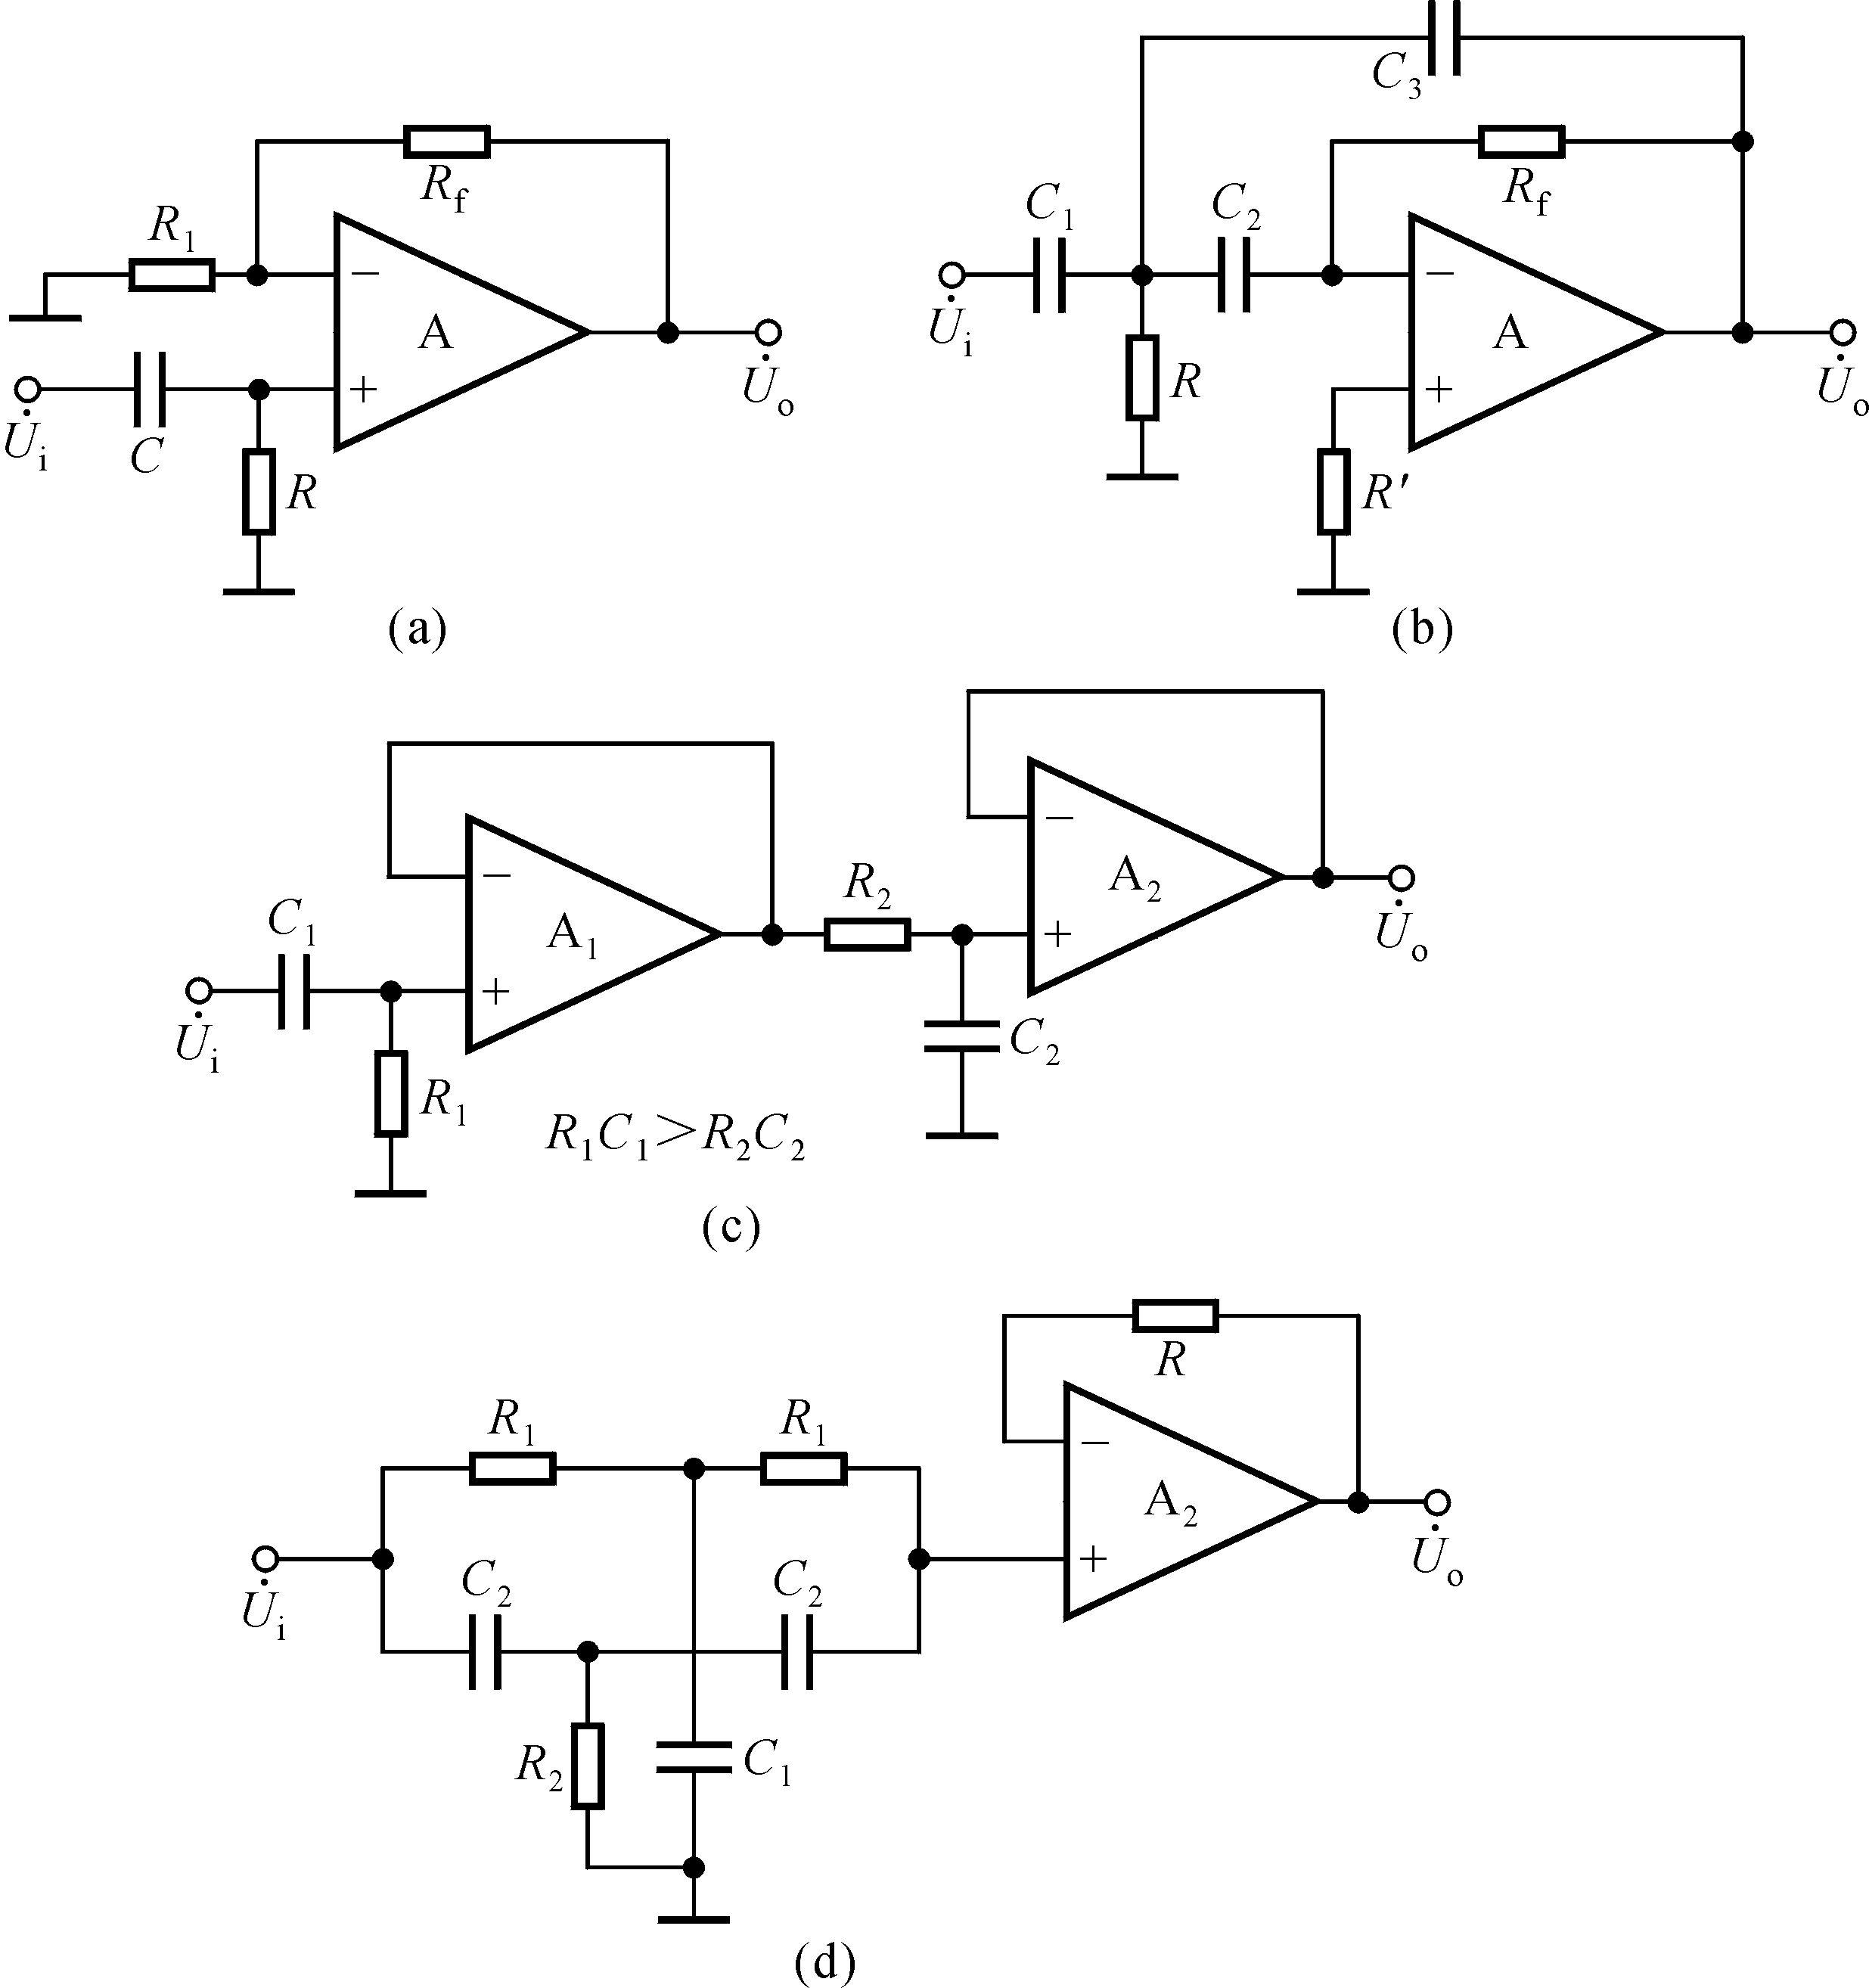 7.25 试说明图P7.25所示各电路属于哪种类型的滤波电路，是几阶滤波电路。

一阶高通滤波器
二阶高通滤波器

二阶带通滤波器

二阶带阻滤波器

图P7.25
7.26 设一阶LPF和二阶HPF的通带放大倍数均为2，通带截止频率分别为2kHz和100Hz。试用它们构成一个带通滤波电路，并画出幅频特性。
解：低通滤波器的通带截止频率为2kHz，
高通滤波器的通带截止频率为100Hz。
将两个滤波器串联，就构成一个带通滤波电路。
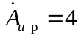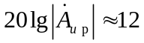其通带放大倍数为 , 通带增益为
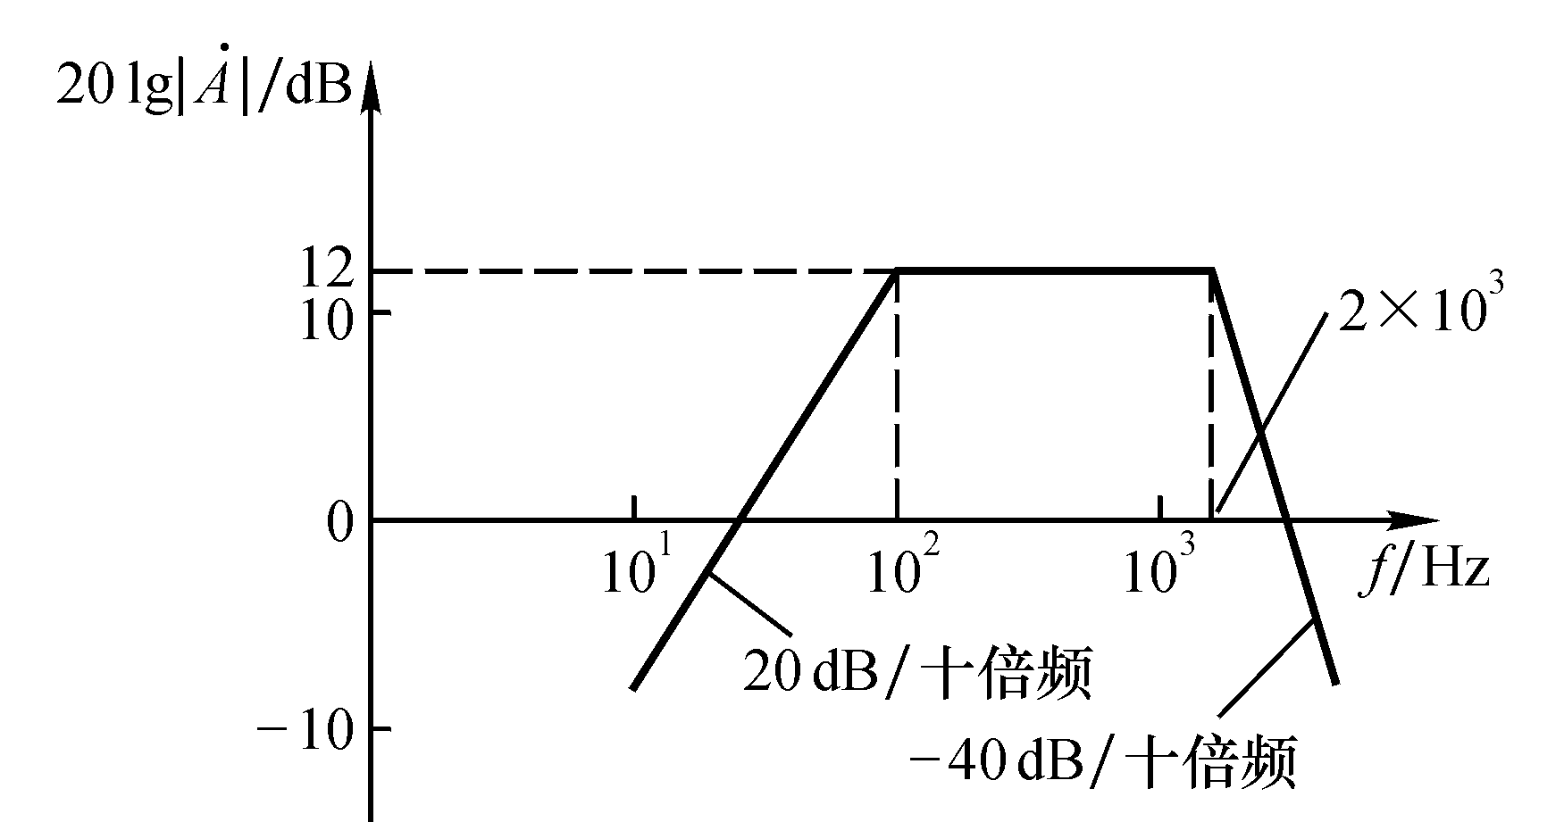
幅频特性

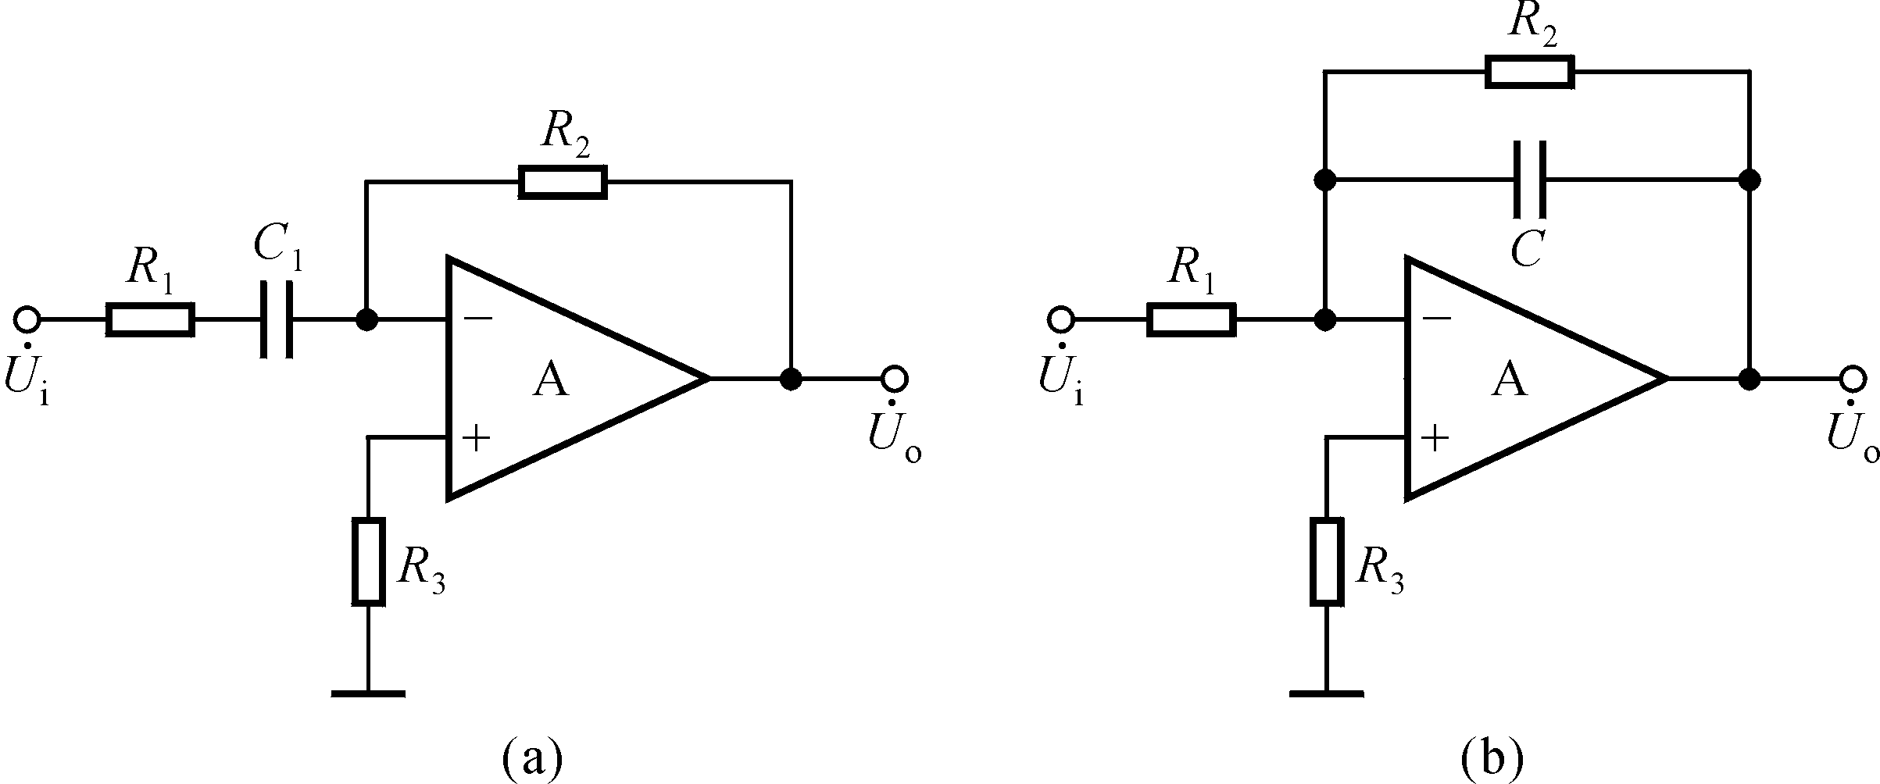
7.27 分别推导出图P7.27所示各电路的传递函数，并说明它们属于哪种类型的滤波电路。
图P7.27

解：利用节点电流法可求出它们的传递函数。

在图（a）所示电路中 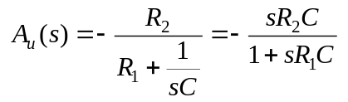 故其为高通滤波器。
在图（b）所示电路中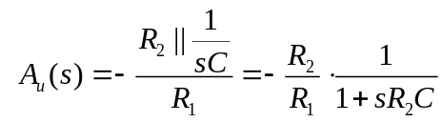故其为低通滤波器。
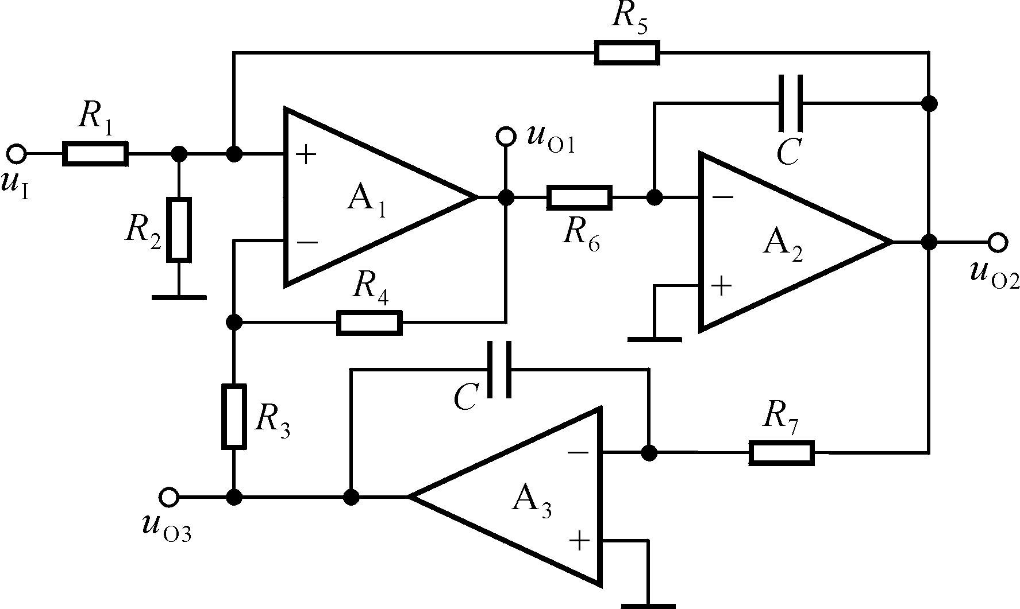 7.28 试分析图P7.28所示电路的输出u_{O1}、u_{O2}和u_{O3}分别具有哪种滤波特性（LPF、HPF、BPF、BSF）？

图P7.28

解：以u_{O1}为输出是高通滤波器，以u_{O2}为输出是带通滤波器，以u_{O3}为输出是低通滤波器。

7.29 简述开关电容滤波电路的特点。
解：参阅P362～P363。

7.30 在图7.4.9所示电路中，已知通带放大倍数为2，截止频率为1kHz，C取值为1μF。试选取电路中各电阻的阻值。
解：因为通带放大倍数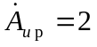，所以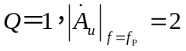。
因为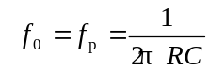，代入数据，得出
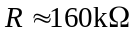
为使得集成运放同相输入端和反相输入端所接电阻相等，则
